HZ-Steigstrangprofil U-Form, 75-150 mm weiß Länge 2 Meter
Hans Weitzel

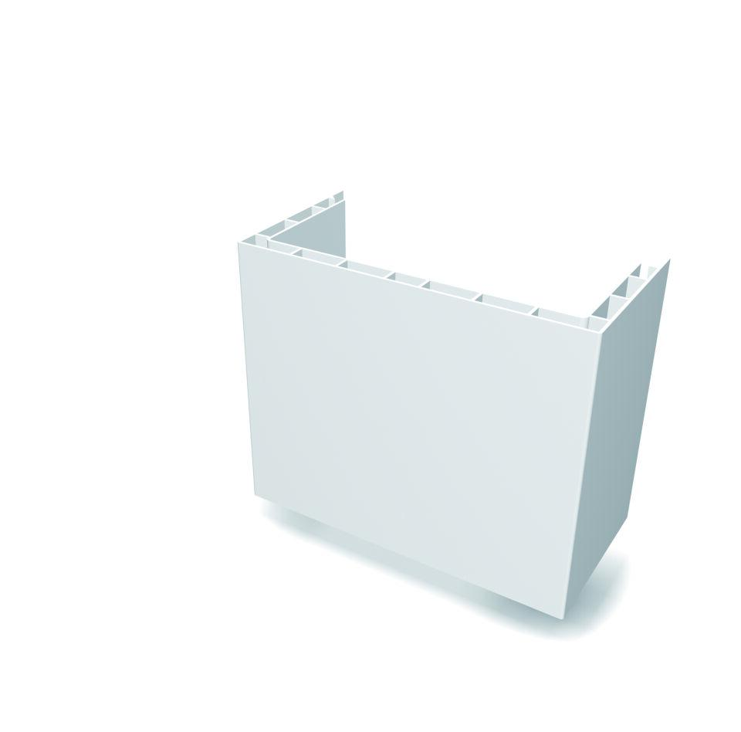Eigenschaften
GTIN:
4022023311228
HAN:
5880
Farbton
weiß
Form
L-förmig
Geeignet für
Rohrleitung
Montageart
stecken
Oberfläche
glatt
Werkstoff
Polyvinylchlorid (PVC)
Breite (mm)
75,00
Höhe (mm)
150,00
Länge (mm)
2.000,00
Befestigungsart
Deckelklammer
Einsatztemperatur (°C)
90,00
Winkel (Grad)
90,00

